- Состав тестовой установки
- Отладочная плата ESP-WROOM-32;
- Микросхема памяти EEPROM 24C08 на 8 Кбит (1 Кбайт);
- Дисплей 1602;
- 4 светодиода («Зеленый», «Красный», «Желтый», «Настройка»);
- 4 кнопки («Левая», «Правая», «Настройка», «Назад»);
- 1 энкодер.
- Описание Изделия
Система умного полива растений, к которой можно подключиться по Wi-FI и настроить её под свои нужды. Также доступны элементы программирования (если A, то B; повтори действие C n раз; и т.д.). Обо всех операциях система ведёт отчет в общем и в поканальном журнале.
Внешне Изделие представляет из себя коробку с дисплеем, 3 кнопками и 1 энкодером. Входные интерфейсы представлены в виде разъема USB Micro B и некоторого количества входов для датчиков. Выходные интерфейсы представлены в виде некоторого количества реле для внешних устройств.
Управление и настройка Изделием производится с помощью веб-страницы либо с помощью мобильного приложения. Интерфейсы отображают лишь доступные добавленные каналы. Имеется возможность добавить, отключить, изменить и удалить канал.

- Первые шаги
  - Настройка подключения Устройства к домашней Wi-Fi сети
- Зажать кнопку System и, удерживая её в таком положении, включить Устройство. При включении загорится светодиод «Загрузка»;
- Дождаться надписи “Settings mode” на дисплее. Также должен загореться светодиод «Settings mode»;
- После того, как погаснет светодиод «Загрузка», с помощью смартфона или ноутбука необходимо подключиться по Wi-Fi к сети с названием “ESP32”. Пароль сети: 00000000 (восемь нулей);
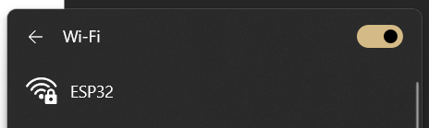
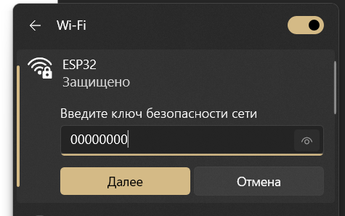

- С помощью браузера перейти по IP-адресу http://192.168.4.1/
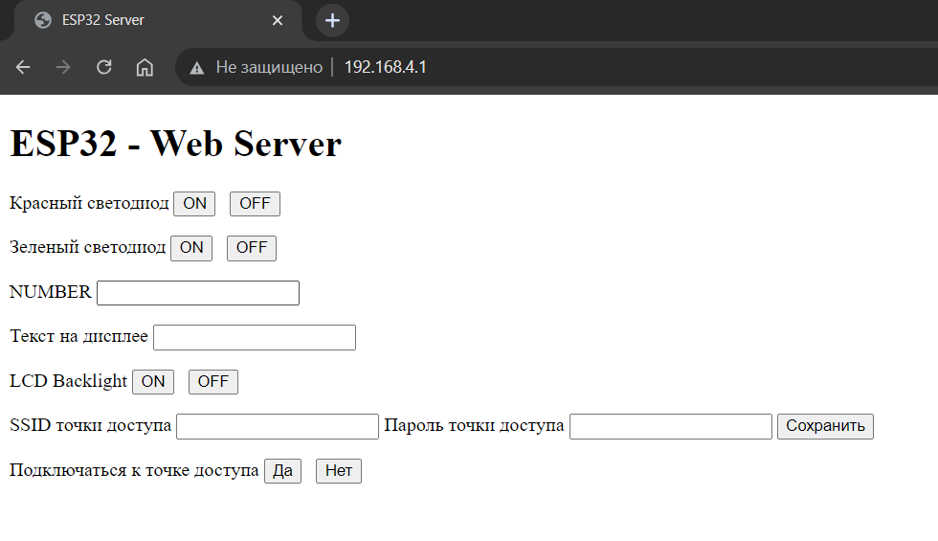
- Ввести SSID (название) и пароль домашней Wi-Fi сети, после чего нажать кнопку «Сохранить»;
- === Не реализовано === На дисплее должны высветится введенные данные;
- Перезагрузить Устройство (выключить и включить его);
- После загрузочного экрана на дисплее должны высветится название (SSID) сети и выделенный под Устройство IP-адрес в этой сети.
- Поздравляем! Устройство подключилась к домашней Wi-Fi сети и готово к эксплуатации.
  - Настройка Канала Управления

